首先，产品分为单个产品和变体产品
单个-我们目前网站看到的如zyn cool mint 这样的，特点是点进来产品没有别的选项，可以直接下单
变体-就像买衣服可以选SML号，我们有的产品是这样点开来可以选不同口味的
（一般我们说拆开来上，就是指一个产品每个口味拆开来一个一个口味作为单个产品上）
上架方式有直接上架（好学）和表格上架（速度快）

直接上架
- 保存所有图片，做好重命名和文档版的变量以及简介
变量格式是名字空格竖线空格名字
Wintergreen | Spearmint | Peppermint | Citrus | Cool Mint | Chill | Coffee | Menthol | Cinnamon | Smooth |
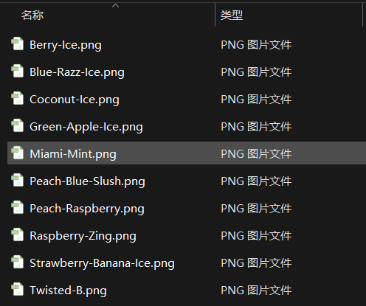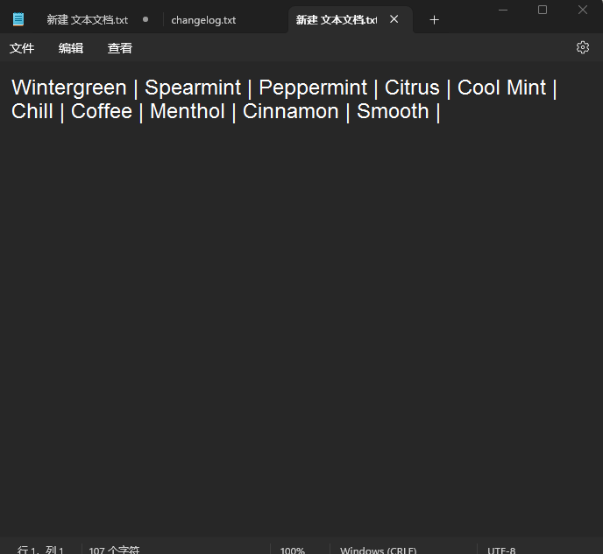
- 产品页添加新产品
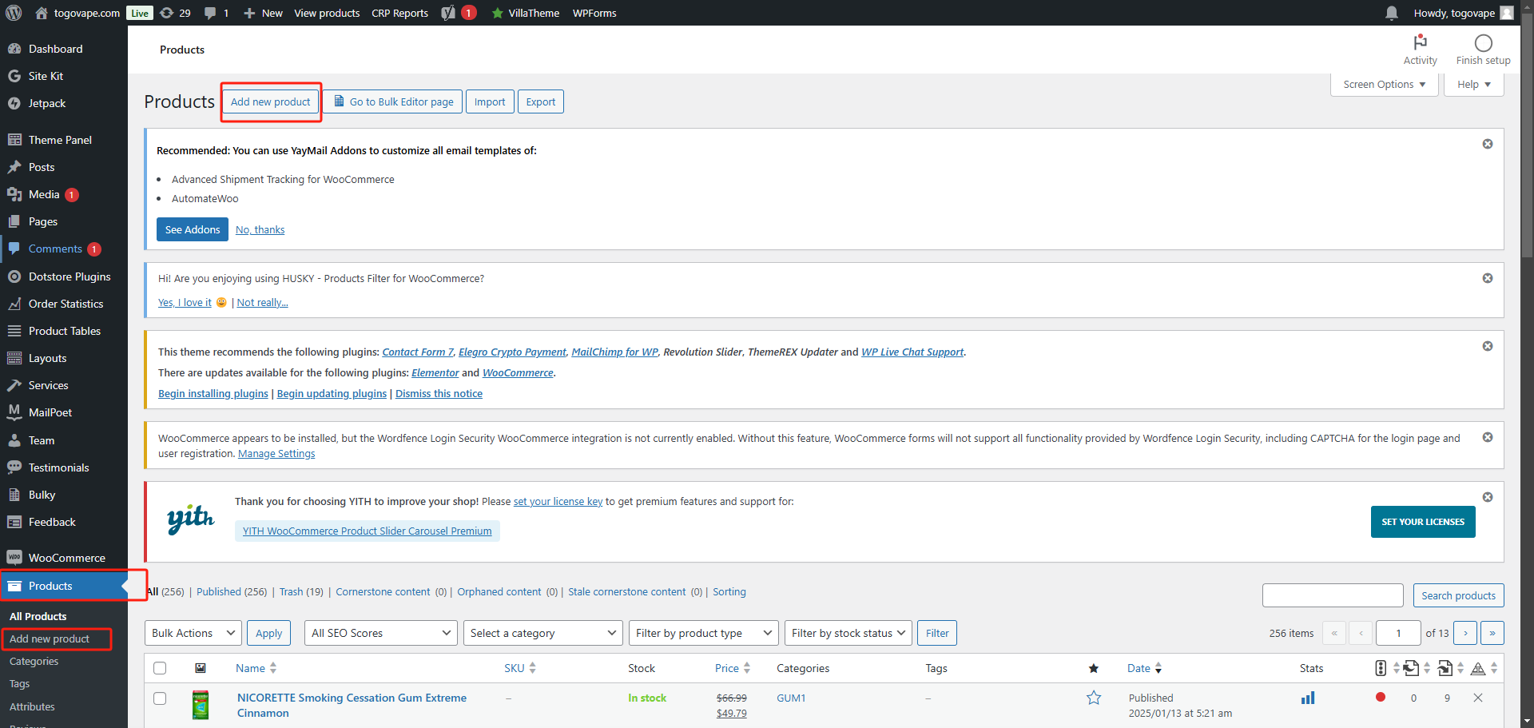
- 添加产品名称、产品介绍
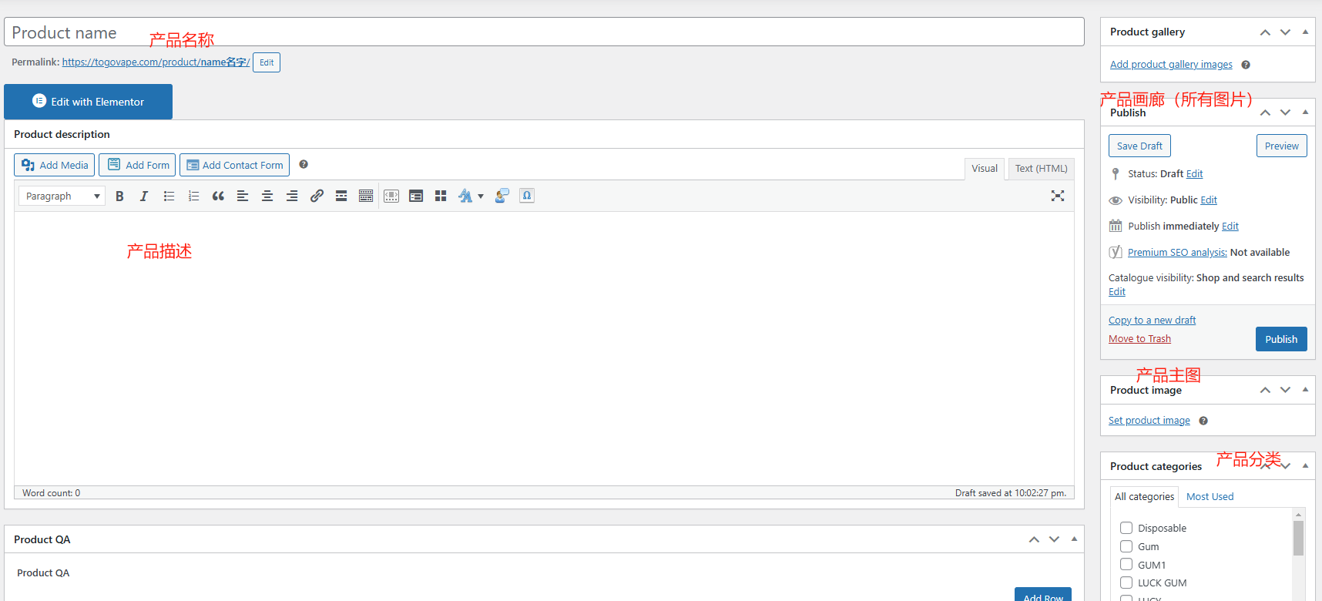
- 选择可变产品/简单产品....（产品类型）
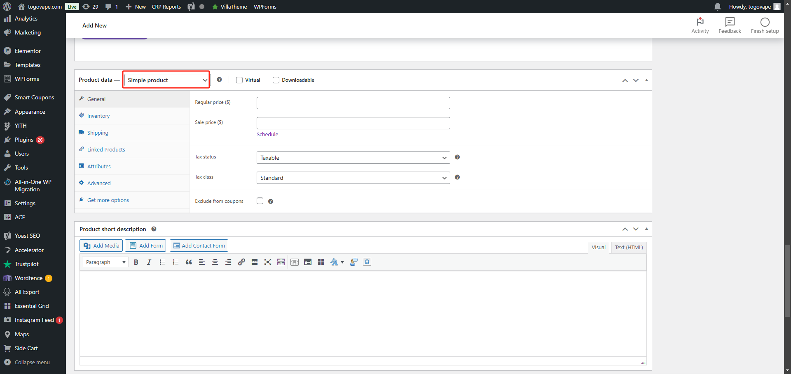
- 【变体产品】Attribute那里添加上变量，勾选用于变体
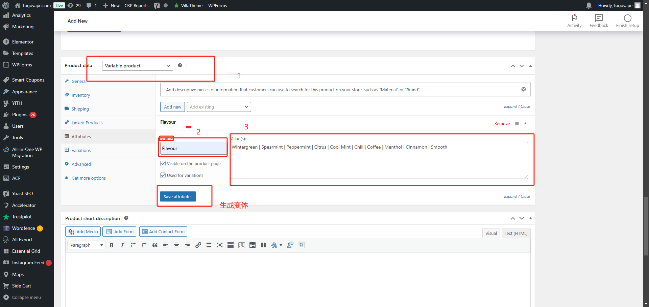
- 【变体产品】变量那生成变量
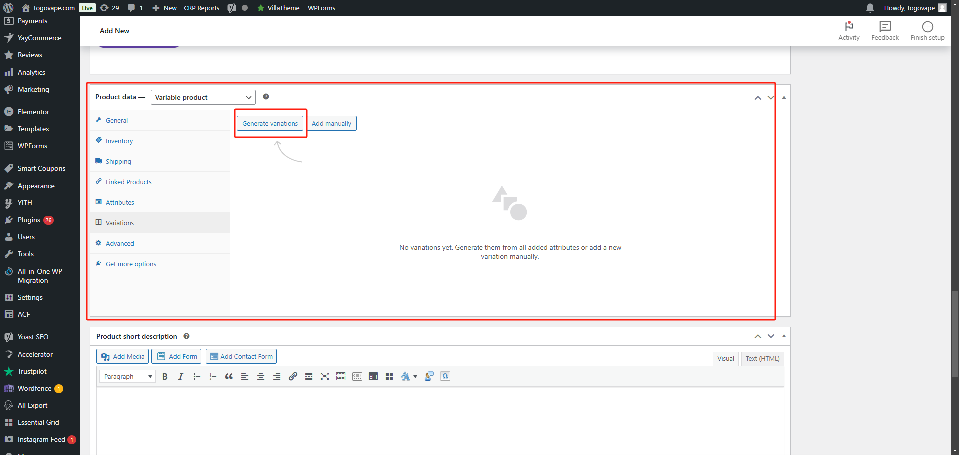
- 添加产品画廊全部图片和选择商品主图
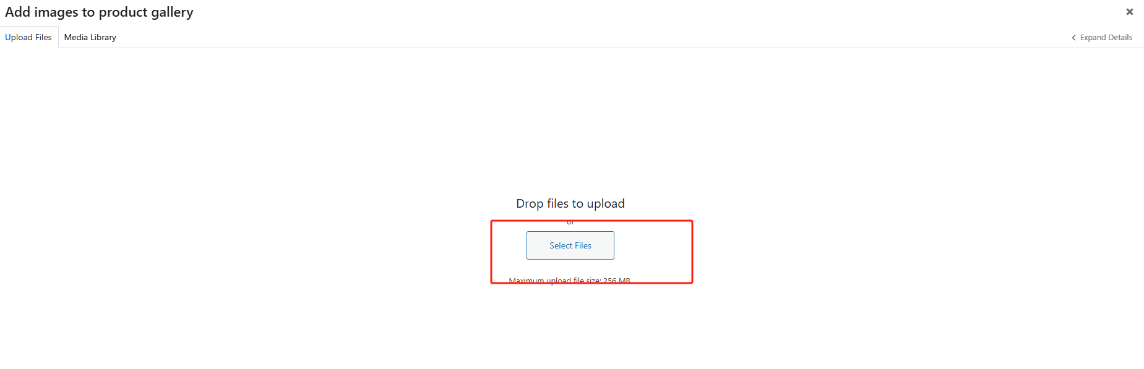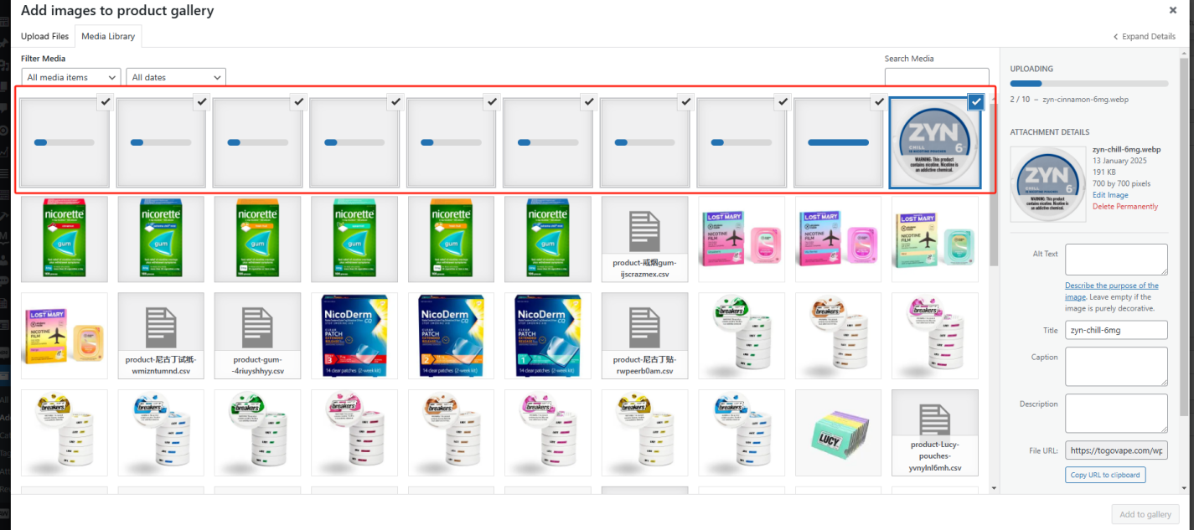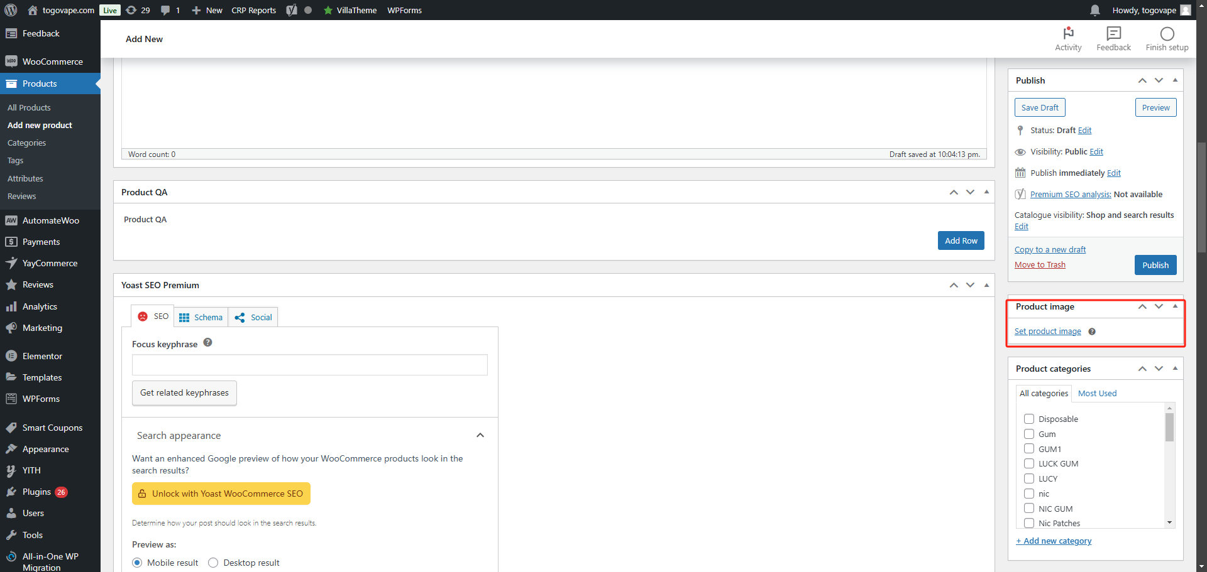
- 选择好分类和标签
- 展开每个变量，选择对应图片（有翻页记得保存不然会白干）
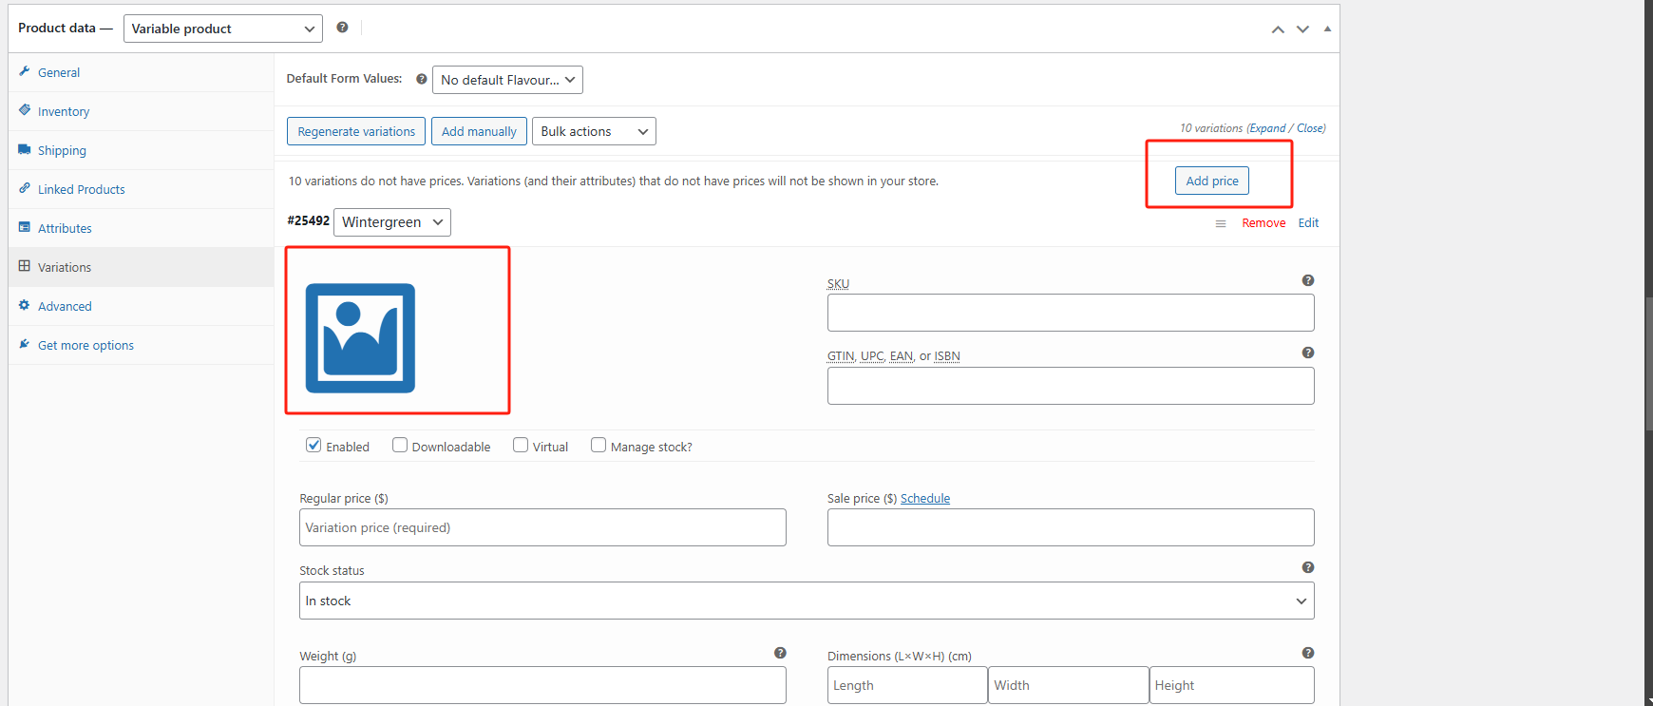
- 一键添加上产品价格
- 保存发布
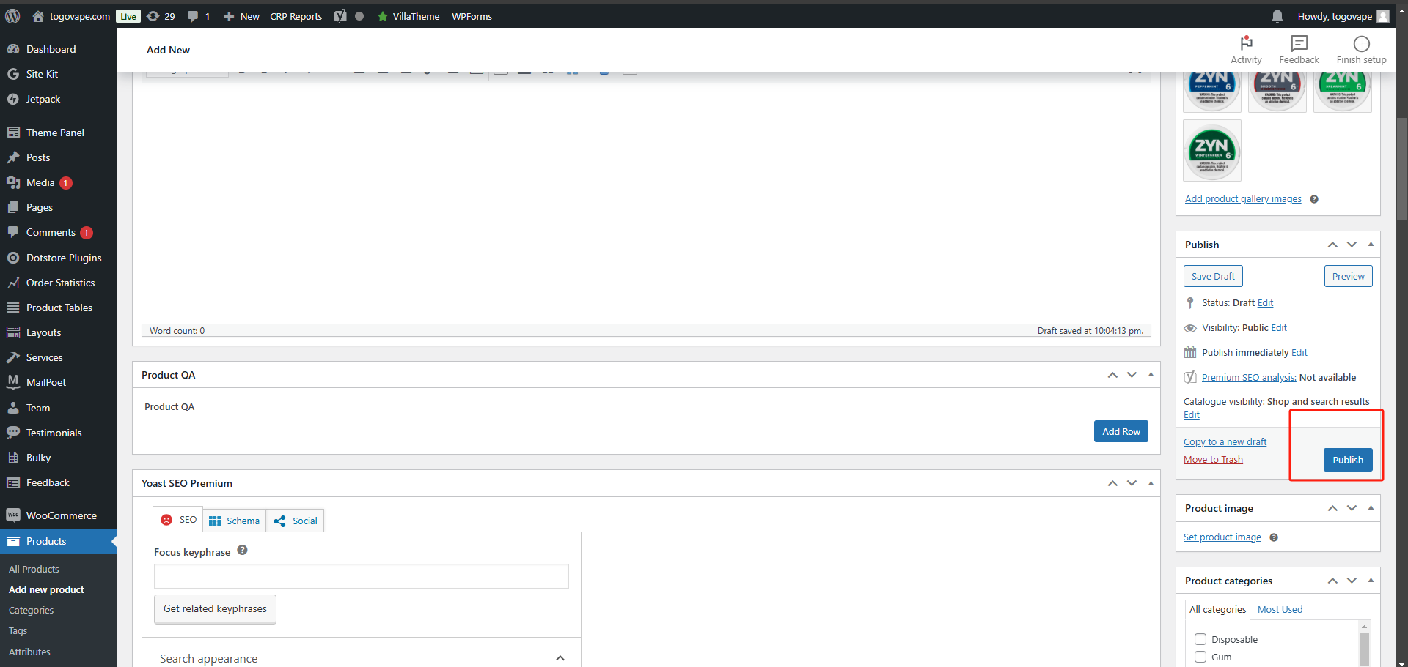

表格批量上架
- 选择导入
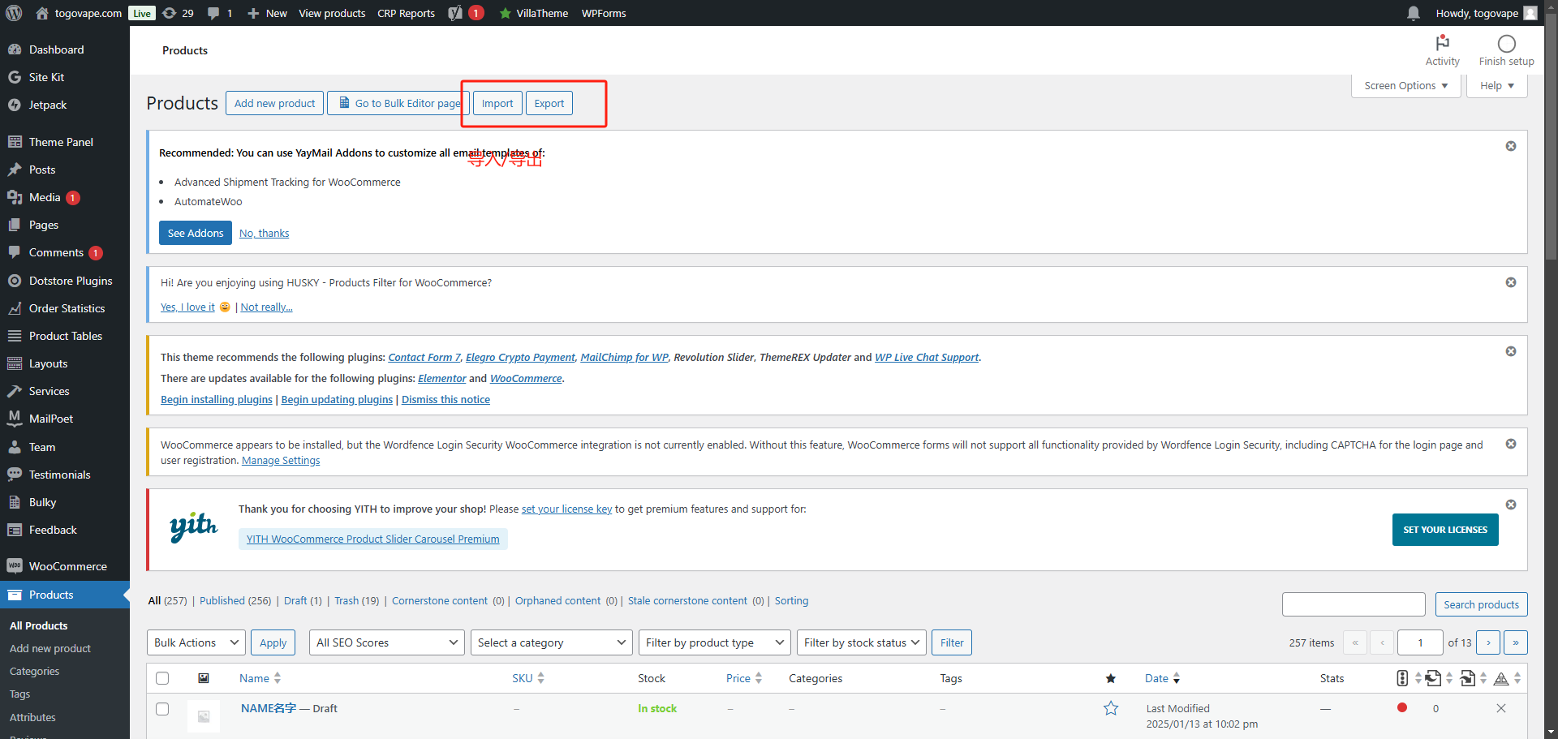
- 选择要上传的csv格式文件
如果只是要更新，那么勾选下面那个方框（意思是只更新有对应sku的产品，如果是上新勾了那就不会添加任何产品）
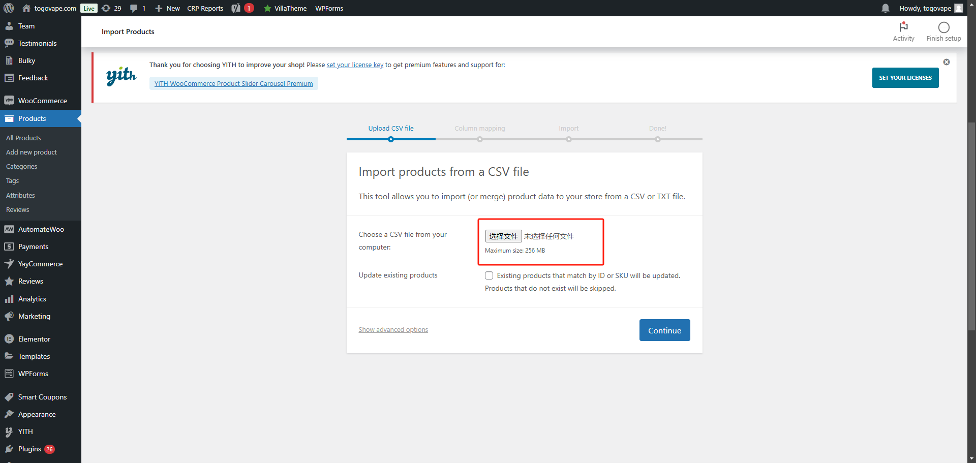
- 对应产品系统和表格，产品系统的某项内容与表格哪个标题列对应
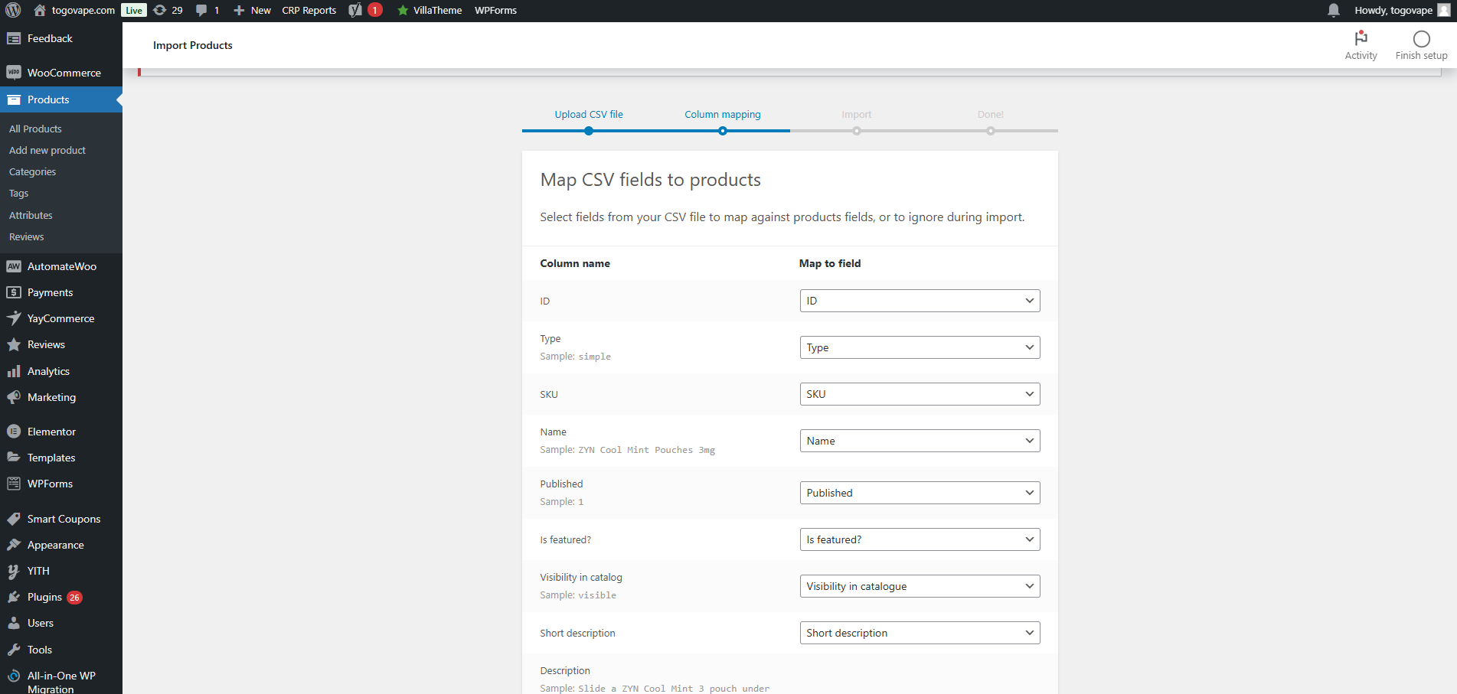
- 导入

- 导入成功观察导入了几个产品几个变量，检查是否正确，导入失败展开查看导入失败原因进行检查
如何制作批量导入表格
1.从WordPress导出表格，进行格式学习（和shopify格式有点不同，尝试过导出再次对应，有部分列难对应，出错概率大，可以以此为基础修改，但是由于我们现在都是搬运，所以直接拿模板来改）导出要是csv格式导入也得是，不能是excel
2.前面说到sku更新的事，我们要用ID或者sku（有点类似产品编码，来区分产品），所以不能重复，第一个就要编辑好区分好sku，然后我们一列一列编辑

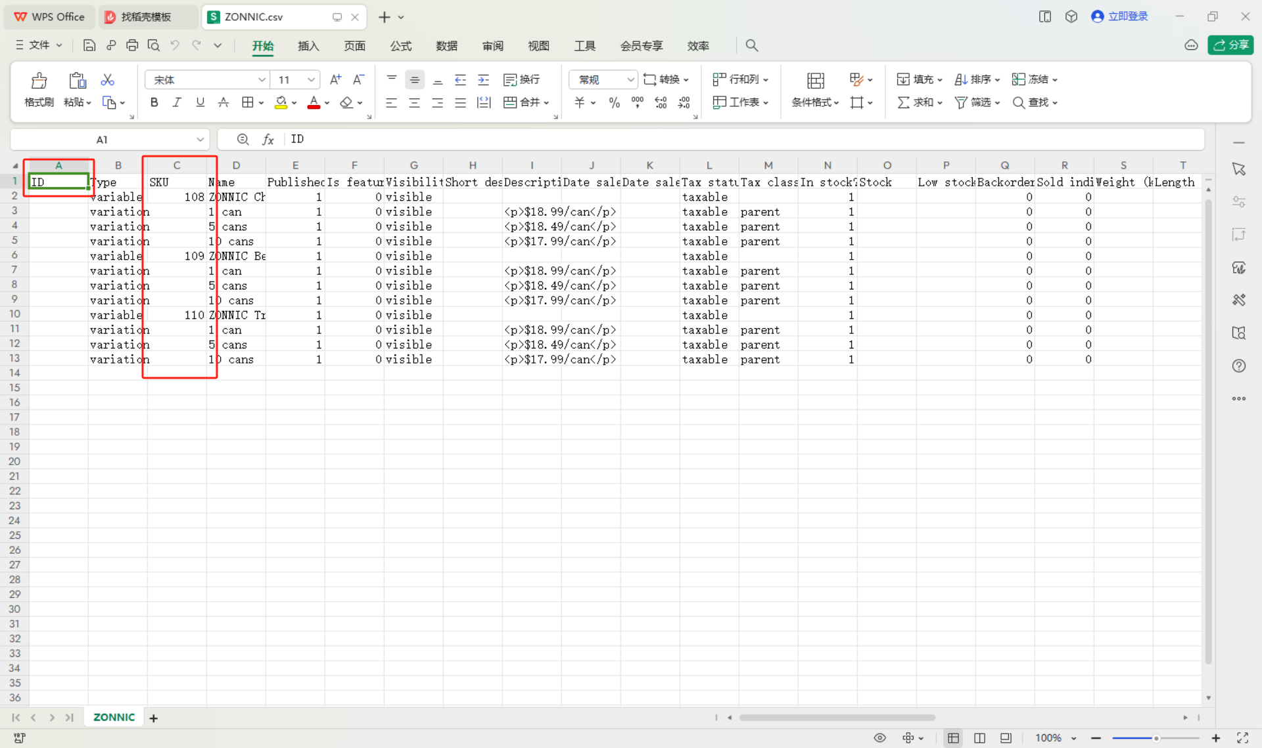
- Type 有simple（单个产品）/variable（可变产品 母变量 就是比如连衣裙）/variation（可变子变量 如S,M,L）
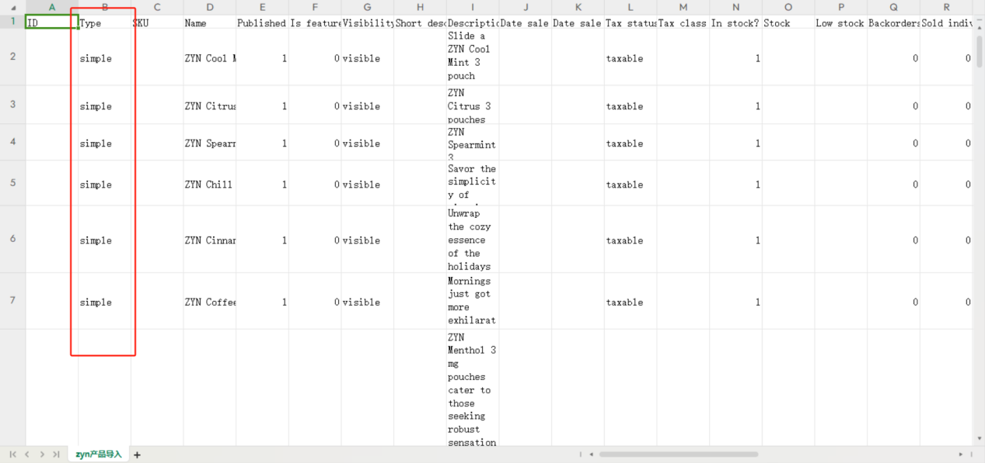
4.name列 就是产品名
5.Visibility in catalog 可不可见的意思，不重要，可以直接删除这列或者隐藏然后编辑都行
6.Description 产品描述 前期不用，后期上品尽量先复制一部分粘贴上，有基础信息在就好，便于后期优化
7.in stock有没有货，标1 其他列原有1/0的照搬就行
8.【可变产品】Tax status/Tax class
母变量Tax class放空，子变量要标注parent表示是子变量
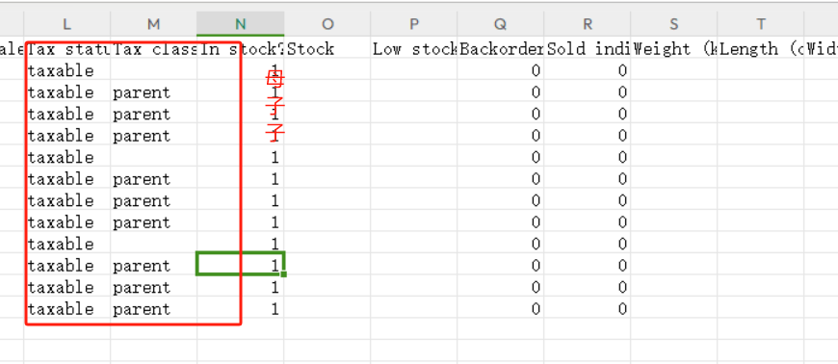
可变产品
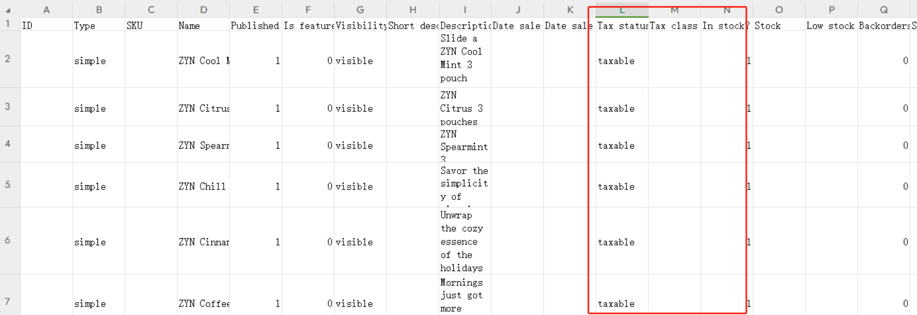
单体产品
- price价格 一定注意区分填的是sale 还是regular 不要填反 其余对应填写价格就是了
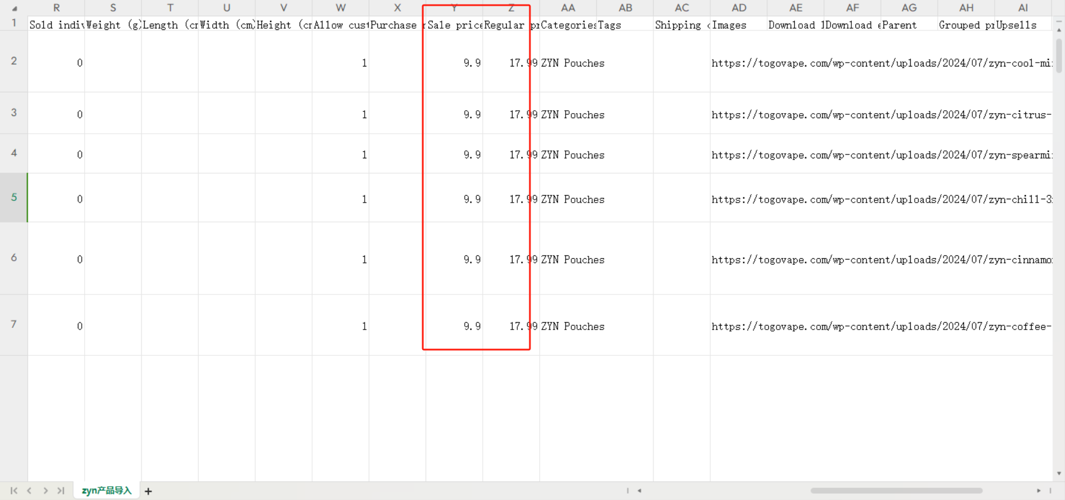
- Categories还有Tags，对应填，注意大小写
- Image 在网站-右键-复制图片地址（复制要链接不能要图片，粘贴图片没有用）或者也可以复制图片库里的图片编码（不推荐有点麻烦）
【可变产品】母变量的图片选择首图来粘贴在这
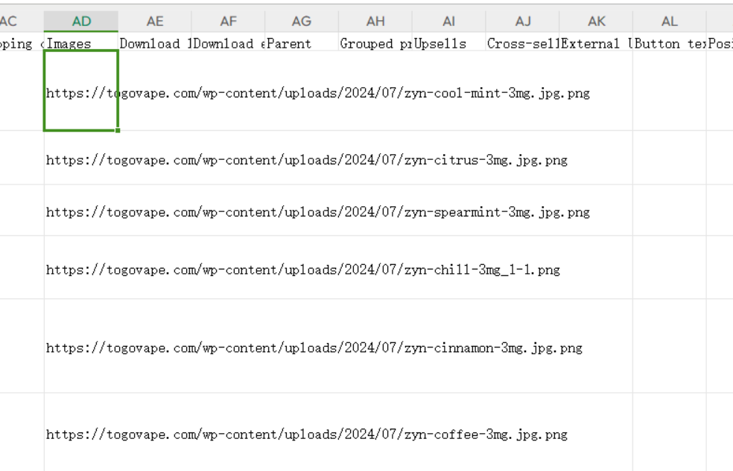
- Parent列 要在子变量行填上他的母变量的sku
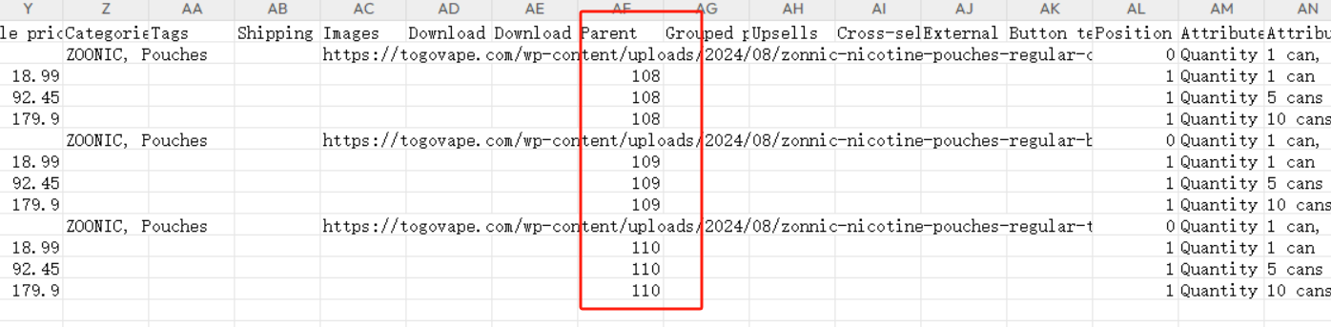
- 【可变产品】Attribute 1 name/Attribute 1 value(s) 甚至Attribute 2 name/Attribute 2 value(s) （有两个及其以上变量，以此类推）
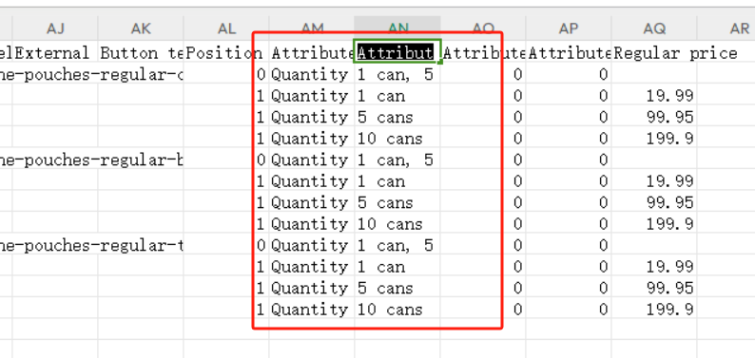
Attribute 1 name 写变量名（如 尺码）
Attribute 1 value(s) 写变量 （如 s m l 母变量此行需要写所有的变量 格式是名字英语逗号空格名字
1 can, 5 cans, 10 cans
14.保存

7.15更新版
Categories做表格时先不填 现在每个网站分类不一样 上品后进行批量修改（都需要）
canpouches和canadapouch等网站需要进行手动单个点进去的分类

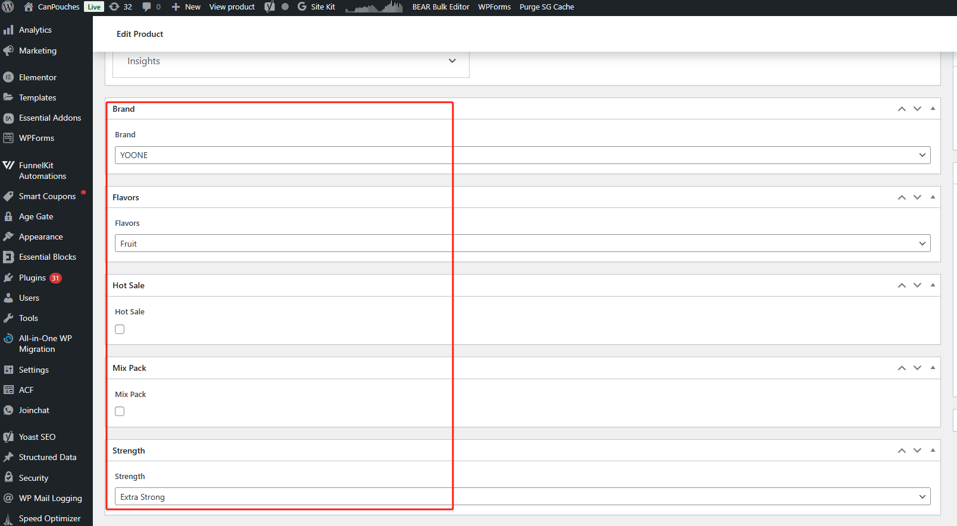
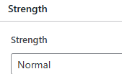强度栏分别对应mg大于等于3.6.9.12.15

后续就是库存系统的构成添加

